优惠券带来的客户付款后没复购，怎样继续安排第二次订货｜云上订货系统
一家饮料配送商用首单满减券获得二十家新门店，财务看到了付款，运营宣布“获客成功”。一个月后，只有三家继续订货。销售再群发一张更大的券，剩下的客户仍然沉默。首单付款只证明客户愿意试一次，不能证明货盘、配送、服务和价格适合长期合作。第二次订货要从第一单实际用得怎么样、客户多久需要补货、下一次由谁决定采购三个问题开始；原因没查清，再补一张券只会继续买来一次性订单。

先验首单是否算一次成功的合作
运营把领券、付款和商品发出连成获客漏斗，但销售应先确认客户有没有拿到可用的货。餐饮店订的饮料送晚了半天，错过午市，即使订单已付款也不会想再订；小超市第一次买的是促销尾货，规格和陈列不合适，下次采购自然回到原供应商。按客户查看原订单的商品、实际送达、退货退款、售后与支付状态，再问客户使用体验。不能把付款记录当满意度，也不能对仍有争议的订单直接推二次优惠。
首单也可能是一次性需求。装修施工现场为活动临时采购二十箱水，活动结束后没有固定补货周期；把这类客户放进“七日未复购”名单只会制造无意义催单。销售建档时应标注客户业态、预期使用量、采购决策人及可能的下一次采购时点。没有可靠信息就标记待核，不根据优惠券有效期猜采购周期。对真正有周期补货的门店，还要区分客户尚未用完第一批货、已用完但目标规格缺货，以及因价格或服务转向别家。
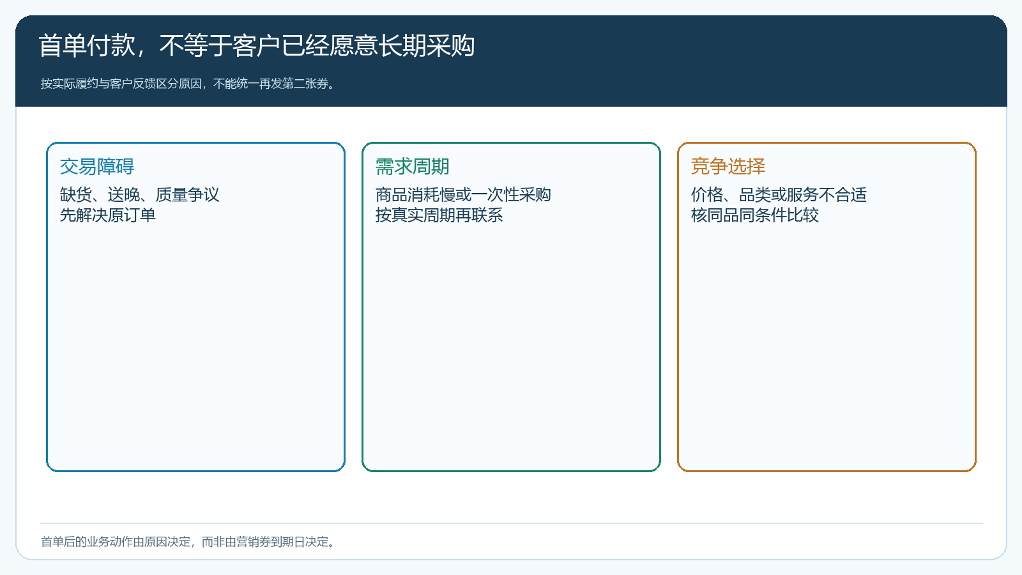
图1：履约问题、真实需求周期和竞争替代需要不同处理，不能统一再发一张券。

把客户归属和下一次采购计划落实到人
第一单从手机商城自主下单、业务员代客下单或市场活动进入，都应有负责跟进的人员。客户列表能帮助业务确认客户名称、所属员工、状态与来源，但界面上的一条商机不等于已经形成第二单计划。销售接手后先核首单对应客户资料是否合并，特别是连锁门店、多手机号和员工代客下单，避免运营统计有二十个“新客”，销售实际只认识十家企业。谁负责客户，就由谁问使用体验、库存和补货日期；客服处理尚未关闭的投诉，仓配核目标规格供货。
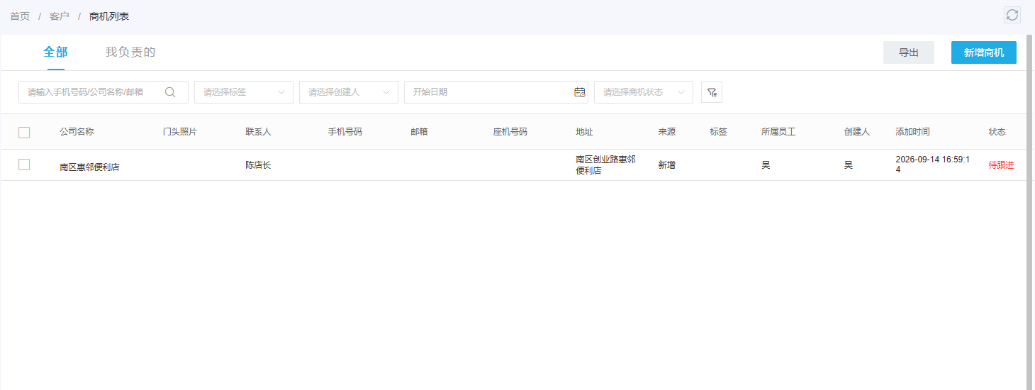
图2：客户资料与负责人是后续跟进的入口；是否已下单、何时补货仍须沿订单和沟通记录核实。
跟进的第一次联系不必急于销售。送货后按商品特性和客户采购频率选择合适时间，问“第一批货用起来有没有问题”“通常几天补一次”“上次规格与配送时间是否合适”。对饮料门店，第一单卖得慢可能是陈列位置和口味不符；对食堂，可能是包装单位不适合后厨领料。记录具体反馈、下一次需要的商品和数量区间、预计日期及障碍责任人。若客户明确表示暂时不需要，也应尊重，不要因完成内部任务反复打扰。
手机管理端可承接业务员的客户跟进记录。示例画面展示了“客户计划每周补充饮料与休闲食品”、下次确认补货清单一类的具体信息。它比“已回访”三个字更有用：下一位员工可以知道客户实际计划和前一次答应了什么。这里不是说每个领券客户都会自动有这份计划，业务员仍需通过沟通形成并更新记录。
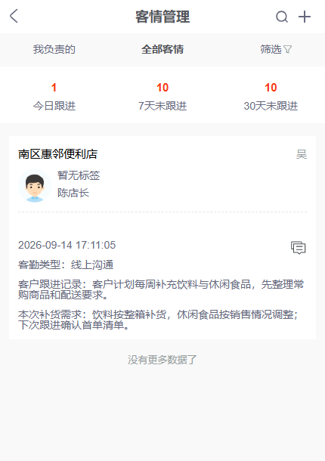
图3：手机管理端能承接外勤反馈与下次动作；客户需求、数量和时间要由业务员核实后写清。

二单商品应接续客户经营，而非继续卖首单优惠品
首单券常被限定在某些引流品。如果客户是一家便利店，第一次只订了低价饮料试配送，第二次是否合作取决于企业能否提供其日常动销的饮料、零食和纸品货盘，以及价格、配送频次与售后是否可信。销售可根据首单商品和客户业态准备一份小范围常购清单，核每种商品的规格、整箱单位、实时售价和可供量，再请客户挑真正要补的。不能把“系统推荐商品”当已确认需求，更不能为了二单指标让客户再买一批上次没卖动的货。
客户愿意扩大采购时，别忽略经营条件。新门店可能希望一周两送，配送商只支持一周一送；餐饮店要求早上开门前到货，仓配线路却是午后。若履约条件不匹配，即使给第二张券，订单也难长期保持。销售与仓配先确认可兑现的到货日、最小起送量、退换货方式，再引导客户在手机商城自主补货。代客下单可以帮助初次不熟悉系统的客户，但应核最终订单和价格经客户确认，逐步让客户掌握常购品与订单状态的自助查询。
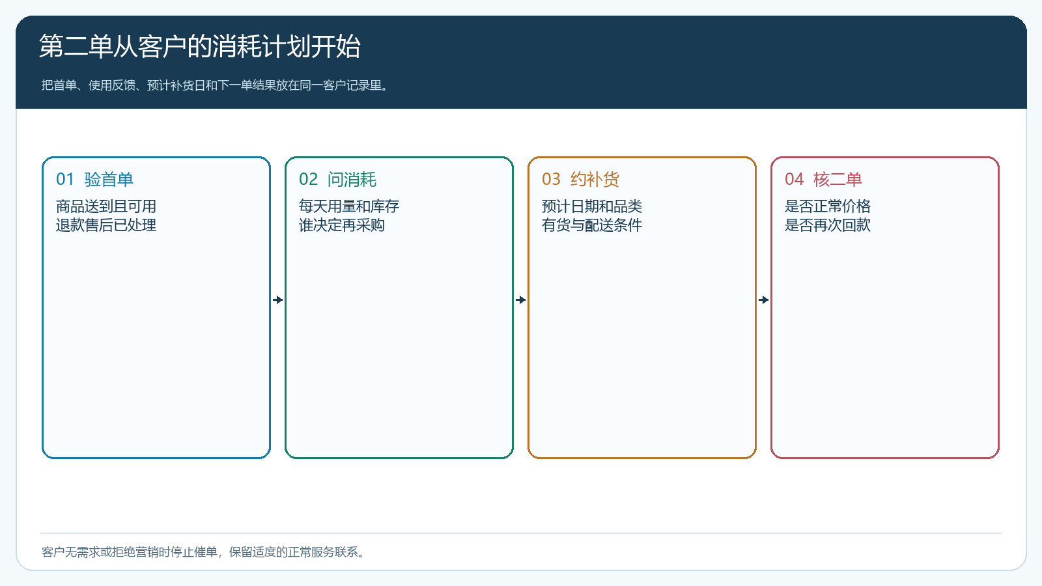
图4：按真实消耗与履约条件安排下一单，客户不需要时不靠发券制造提前采购。

没有二单，先判断“未到期”还是“失去客户”
同样是三十天没下单，对一周一补的便利店与一月一补的食堂含义完全不同。按客户原采购周期和首单商品的使用周期设观察窗口；若客户在正常消耗周期内，就先解决使用体验与货盘信息，不要提前归类流失。超过预计补货日后，销售再核库存是否尚未耗尽、采购责任人是否变化、价格或账期是否不合适、竞品是否提供更有吸引力的服务。客户拒绝回复也不是“操作不会”，必须保持原因未知并降低打扰频率。
复盘时不要只看“首单客户二单率”。把优惠首单客户分成履约顺畅、存在退货售后、一次性需求和稳定周期补货几组；分别看下一次订单的有效金额、毛利、退款、回款和再次补货间隔。若绝大部分客户只是首单用了券、二单又必须再用更大券才成交，企业获得的是靠补贴维持的交易，不一定是稳定关系。反过来，首单后的配送改进让客户在正常价格下复购，才说明获客费用有可能被后续贡献摊回。
老客户与新客户还需区分。已有合作客户换新手机号领了首单券，下一单其实只是自然补货；如果身份未合并，就会把原有关系误算成新客成长。财务和运营应按客户主体及实际交易链核，再按当初活动发券名单看新增贡献。订单已经退货、款未收回或使用券后出现坏账的，也不能算作有效二单。

第二次优惠只能解决明确障碍
有时二单确实需要权益支持，例如客户愿意试新口味但担心库存积压，可以提供范围明确的小批量试购；客户原本就会采购常用品，则无需再给全品券。若问题是缺货、配送晚或发票争议，优惠券并不解决根因。每次决定是否再给券，都写出对象、想改变的行为、可承受成本和验收时间。业务员不能口头答应“以后每单都能按首单价”，系统的客户价格、活动价和券实际结算也要与承诺一致。
第二单完成后继续问“是否按约收到”“是否还会在下一周期买”。不要把第二单当终点，批发客户的合作价值在于可持续的货盘匹配与履约。对采购频率低但金额大、资金结算稳定的客户，也不宜只因二单来得慢就判断活动失败。经营者需要让不同客户按各自业态的真实周期成长，而不是让所有人都在券到期前回购。

做一轮首单后二次订货的实操复盘
选十家已付款的新客，先由财务确认首单实付、退款和回款，仓配确认送达与售后；销售再逐家核业态、第一批货使用情况、预计下一采购日与实际障碍。把结果分成“待自然消耗”“可补货且有货”“内部服务问题待解”“一次性需求”“已转其他供应商”五类，给每类不同的下一动作。不要把所有客户都塞进七天催单计划。通过手机管理端留下客户原话、计划商品、负责人和复查日，能避免人员换岗后从头再问。
到客户各自的补货时点，按其真实需求提供常购品清单和手机商城下单入口；原问题未解的先处理原问题。一个周期后核有效二单及毛利、客户反馈、是否再次需要券、售后是否减少。若十家里只有两家下了正常价格的第二单，另八家长期停留在售后或货盘障碍，先改善商品与履约，再讨论是否继续投首单券。能把首单体验、下一需求和正常复购连起来，获客才从“一次付款”变成真正的客户关系。

